

FACULTAD DE HUMANIDADES

DEPARTAMENTO DE CIENCIAS DE LA COMUNICACIÓN

Nombre del curso: Estilística

Catedrático: Doctor Haroldo Shetemul

Alumno: Carlos Morales González Carnet:1196815

Alejandra Ramírez Mesa 1096315

RABINAL ACHÍ Y TEATRO Y DANZA PREHISPÁNICA

Ciudad de Guatemala, jueves 18 de octubre del 2018

**INTRODUCCIÓN**

Guatemala es uno de los países que se ha caracterizado por su gran riqueza cultural en toda Latinoamérica. Muchos de los procesos y eventos históricos en los que fue sometida nuestra civilización, ha dado como producto un conjunto de tradiciones y obras que prevalecen hoy en día. Estas mismas nos han permitido no olvidar su origen, así como su medio de transmisión (ya sea este oral, escrito, coreográfico, documental, etc.)

El Rabínal Achí y la danza-teatro prehispánicas forman parte de este concepto de historias, en las que su narrativa se fundamenta a través del movimiento y la música; a través de la expresión oral. En el siguiente trabajo se ahondará en que consiste cada una de ellas, sus características, el desarrollo, sus aspectos temporales, importancia, influencias entre otros, así como el papel que ha jugado en la literatura.

**RABINAL ACHÍ**

* Historia

El Rabinal Achí ha sido objeto de varios estudiosos de las culturas mesoamericanas. Patricia Hernandez acerca del tema menciona: “El Rabinal Achí o Danza del Tun es teatro de origen maya puesto en escena desde el siglo XIII hasta nuestros días en Guatemala. Es una composición que inserta en el esquema religioso de las culturas mesoamericanas que, conservada a través de tradición oral hasta el siglo XIX, ha sido reescrita en este espacio escénico durante aproximadamente ochocientos años.[1]”

Esta representación literaria ha tenido tanto impacto, que la Organización de las Naciones Unidas para la Educación, la Ciencia y la Cultura (UNESCO), la declaró “Obra Maestra de la Tradición Oral e Intangible de la Humanidad]” en el 2005. La institución anteriormente citada declaro que el Rabínal Achí “Es uno de los escasos testimonios de la tradición prehispánica. En él se representan mitos acerca de los orígenes de los habitantes de la región de Rabinal, así como temas, populares y políticos, y se expresa con bailes de máscaras, teatro y música[2]”

* Características y desarrollo

Tras saber que es una representación, esta misma contiene una trama y desarrollo de sucesos pasados. El antropólogo y escritor guatemalteco Carlos René Escobar abordando sobre este tópico sobre esta obra establece “que rememoraba una historia mítica basada en hechos reales, que representaba una situación política entre los grupos Kiche y los del Rabinal, es decir diferentes casas de conglomerados familiares y los del Rabinal que eran una rama de la casa de k’íche. Se trataba de reconocer tierras en posesión que tenían diferentes grupos sociales que se habían asentado en las tierras altas de lo que hoy es Guatemala y, en este caso, en lo que es el departamento de Baja Verapaz y uno de sus valles, el Urram ósea el antiguo Zamaneb. Allí se desarrolló el grupo Achí, de filiación idiomática k’iché comprendiendo tres asentamientos importantes: Rabinal, Cubulco y Chicaj”[3].

Debido a que esta era transmitida por la oralidad, se tuvo un planteamiento de ella de diferentes puntos por Brasseur y Raynaud (estudiosos y transmisores de la historia en aquella época) Mercedes de la Garza y Miguel de León informan: “Baste decía que mientras el primero subdivide la obra en cuatro escenas, Raynaud las considera como actos. Aquél incluye en el reparto dos esclavos, varones, en vez de una mujer y un hombre, sirvientes, que figuran en la versión de Raynaud. Brasseur y sus continuadores dejaron en quiché los títulos de los personajes indígenas. Por lo que hace la división de la obra, aquí se ha dispuesto de un modo diferente, porque se adoptó el criterio actual, sobre ello. De acuerdo con su arquitectura, se prefirió dividirla en dos actos, el primero de los cuales esta subdividido en tres cuadros que se suceden rápidamente”[4].

* Importancia

Este va relacionado con todos los aspectos que se han visto en el transcurro del texto. Julio Menchu en su artículo menciona que “desde hace más de ocho siglos, el “Rabinal Achí” se ha presentado y durante la colonia entre el 12 y el 25 de enero de cada año en Rabinal, durante la fiesta en honor a San Pablo. Para los actuales habitantes de Rabinal que en su mayoría son mayas achí, más que una representación artística es un acto sagrado, que rememora y convoca la energía de sus más lejanos ancestros, los dignatarios de la fortaleza de Kajyub’, el actual sitio arqueológico en el que se sucedieron los hechos históricos que narra la obra.

Este carácter sagrado de la obra conlleva la realización de una serie de nueve ceremonias previas y posteriores a su representación, con el objeto de pedir permiso y agradecer a los antepasados, los personajes y los danzantes ya muertos, por la buena ejecución de la obra. Una primera ceremonia tiene lugar en la casa del director, actualmente don José León Coloch para bendecir a los danzantes, las máscaras, los instrumentos musicales y todos los implementos. Posteriormente se realizan cinco ceremonias en los cerros sagrados Kajyub, Kambá, Kisintun, Ximbajá y Saqtijel. En el lugar de presentación de la obra también se hace una ceremonia. Nueve días después de su representación se da la última ceremonia de agradecimiento nuevamente en la casa del director[5]”.

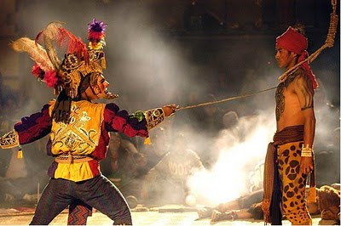

La historia se cuenta bailando / Abakmatematicamaya.blogspot.com

**TEATRO-DANZA PREHISPÁNICA**

CONCEPTO

Eran ritos ligados a la religión con la integración de danza, poesía y música, pero que ahora, con el tiempo, se han vuelto dramatizaciones de una historia. En aquella época, los colonizadores le llamaron como literatura y narraciones de historias.

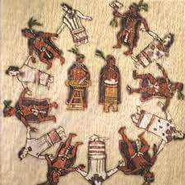

El espejo de la noche: La danza en la época Prehispánica / elalebrije.net

CARACTERÍSTICAS

* Contaba con danzas y cantos, entre personajes de origen divino y personajes humanos.
* Lugares especiales para la representación.
* Su escenografía eran naturales, ya que las representaciones eran al aire libre.
* El diálogo se utilizaba poco para transmitir los conflictos humanos como amor, tristeza, furia. Se recurría a danzas y cantos que eran acciones muy concretas.
* Máscaras, vestimentas, dibujos, orfebrería y cerámica. Eran algunos de los materiales los cuales se utilizaban para estas representaciones.

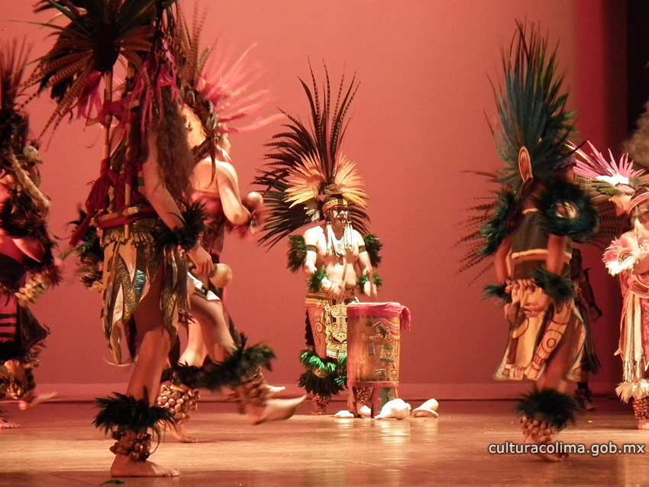

Presentaron danza folklórica y prehispánica en el Teatro Hidalgo / culturacolima.gob.mx

**CONCLUCIONES**

* Los diversos acontecimientos históricos han generado la transformación y preservación de diferentes tradiciones y ceremonias. Estos mismos han sido cuidados y difundidos por diferentes entes y organizaciones por la riqueza cultural que estas conllevan.
* El medio por el que se transmiten estas historias demuestra la importancia e impacto que tiene la oralidad, si estas son llevada a cabo y difundida por el pueblo guatemalteco. El hecho que estas se encuentren transmitidas por el habla, no quita la credibilidad ni la estructura de estas como géneros literarios.
* Los géneros literarios se han creado con el objetivo de poder diferenciar y clasificar los diferentes tipos de escritos que hay, para comprender las diferencias que existen entre ellos y, como estas mismas, también poseen ciertas características que no las apartan de poseer un contenido.

**REFERENCIAS BIBLIOGRAFICAS**

* Garza de las Mercedes. “*Literatura Maya”,* 1992, Venezuela, Fundación Biblioteca Ayacuch.
* Puentes Hernández, Joaquín. “*Teatro Maya: Rabinal Achí o Danza del Tun”*, Revista Chilena de Literatura Numero 70, Chile, abril 2007.

**REFERENCIAS ELECTRONICAS**

García Escobar, Carlos René. Literatura Guatemalteca, “*Medalla Presidencial a Don José Leon Coloch, Dueño y Principal del Drama Danzario Rabinal Achí”*, Guatemala, 2000, Disponible en: <http://www.literaturaguatemalteca.org/cescobar1.htm>

Menchú, Julio. Espiritualidad Maya de Guatemala, “*El Rabinal Achí”,* Guatemala, 2012, Disponible en: <http://www.espiritualidadmaya.org/articulos-academicos/99-el-rabinal-ach>

* UNESCO, Patrimonio Cultural de Inmaterial, “*La Tradición del teatro bailado Rabinal Achí”,* España, 2013, Disponible en: <https://ich.unesco.org/es/RL/la-tradicion-del-teatro-bailado-rabinal-achi-00144>.
* E-Portafolio Estilística, “*Teatro-Danza Prehispánica y Rabinal Achí*”, Guatemala, 2016, Disponible en: <https://myjeportafolio.wordpress.com/2016/11/17/teatro-danza-prehispanica-y-rabinal-achi/>

1. Puentes Hernández, Joaquín. “*Teatro Maya: Rabinal Achí o Danza del Tun”*, Revista Chilena de Literatura Numero 70, Chile, Abril 2007, p. 79.
2. UNESCO, Patrimonio Cultural de Inmaterial, “*La Tradición del teatro bailado Rabinal Achí”,* España, 2013, Disponible en: <https://ich.unesco.org/es/RL/la-tradicion-del-teatro-bailado-rabinal-achi-00144>, Fecha DE Consulta: 15-10-2018.
3. García Escobar, Carlos René. Literatura Guatemalteca, “*Medalla Presidencial a Don José Leon Coloch, Dueño y Principal del Drama Danzario Rabinal Achí”*, Guatemala, 2000, Disponible en: <http://www.literaturaguatemalteca.org/cescobar1.htm>, Fecha de Consulta: 15-10-2018.
4. Garza de las Mercedes. “*Literatura Maya”,* 1992, Venezuela, Fundación Biblioteca Ayacuch, p.294
5. Menchú, Julio. Espiritualidad Maya de Guatemala, “*El Rabinal Achí”,* Guatemala, 2012, Disponible en: <http://www.espiritualidadmaya.org/articulos-academicos/99-el-rabinal-ach>, Fecha de Consulta: 15-10-2018.